「KIYO Challenge Gate」応募申請書
・応募申請書は、必要に応じて「２．申請内容」の枠を拡張して作成してください。なお、本コンテストの審査要件として、応募申請書は５ページ以内でご提出ください。ページ数が５ページを超える場合は、超えた部分が審査の対象外となります。
・応募申請書内への写真やグラフの貼付は認めますが、別途の添付資料は審査対象から除外いたします。
・本件書類審査（一次選考）で採択された申請者には、２０２７年１月開催予定の最終選考会にてプレゼンテーションを行っていただきます。
・最終選考会には、Key Site共創パートナー等がオブザーバーとして来場する予定であり、かつ、後日アーカイブ配信を実施する予定であるので、プレゼンテーション資料はオブザーバーに公開可能な内容での作成をお願いいたします。
・また、採択された場合、弊行プレスリリース等で申請者および事業プランの一部情報を公表させていただ
きます。
・申請者は、本件応募した時点で後述の＜ご確認事項＞に同意したものといたします。

１．申請者
フリガナ |  | フリガナ
法人名  または屋号 |  | 代表者氏名  (生年月日) | (西暦 年 月 日)
住 所 | 〒 －
事業内容
設 立  (未起業の方) | 西暦 年 月 日  (西暦 年 月頃起業予定) | 資 本 金 | 百万円
担当者名 |  | 担当部署
担当者名 |  | 役 職
E-mail |  | 電話番号
申込経緯 | □紹介（当行店頭または営業担当）□紹介（公的機関）  □紹介（大学・研究機関） □紹介（民間機関、知人）  □当行ＨＰ、新聞、雑誌記事 □メルマガ  □ＷＥＢ、ＳＮＳ広告 □テレビ、ラジオ  □その他（ ）

２．申請内容
事業のテーマおよび概要
- 取り組もうとした動機（普段気付かない課題、課題感はあるが誰も解決できていない課題など）
- 課題を解決する革新的な事業、サービス、ビジネスモデル（新規性、独創性）
- 市場性（想定される市場規模、事業・サービス内容・ビジネスモデルの優位性、競争力、地域貢献）
④実現可能性（マーケティング計画に基づいた販売・生産またはサービス体制、研究開発期間）
⑤実現に向けて解決すべき課題、解決策、解決時期
⑥財務健全性（収益予測、キャッシュフロー、資金調達状況）
⑦事業化に向けた体制（事業遂行能力、人材・組織体制、補助金・助成金採択実績）

３．本件取り組みによるＳＤＧｓへの貢献状況
・本件取り組みが以下のＳＤＧｓ１７の目標貢献に該当する場合、該当する項目全てにチェック
をお願いします（該当する項目がない場合、チェックは不要です）。
■
■
■
■
■
■
■
■
■
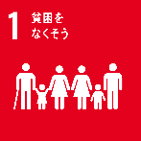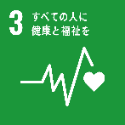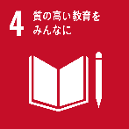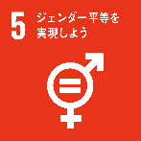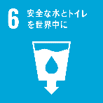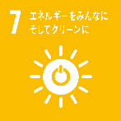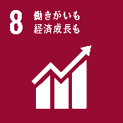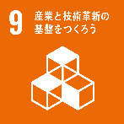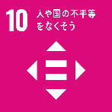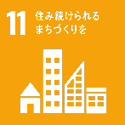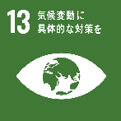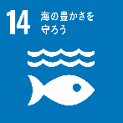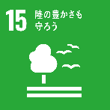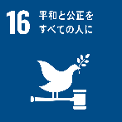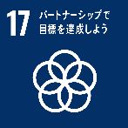
■
■
■
■
■
■
■
■
※ＳＤＧｓ１７の目標の詳細については以下のＵＲＬをご参考にしてください。
http://www.mofa.go.jp/mofaj/gaiko/oda/sdgs/about/index.html（出典：外務省ＨＰ）
以上

下記頁数が６ページ以上にならないよう厳守してください。

